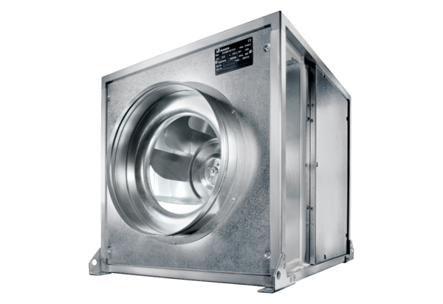Вентиляционный бокс DSQ 25/4 KКомплект поставки: 1 штукАссортимент: C
Номер артикула: 0080.0074Изготовитель: MAICO

